Concur リリース ノート
Expense
含まれるもの: Expense
月 | 対象
2014年5月  アップデート #1: 5月21日水曜日4:00 PM 太平洋時間 | お客様向け 最終版
コンテンツ
リリース ノート 3
セクション 1: Expense 3
承認者: 承認者は経費タイプの変更が可能 3
経費精算レポート監査証跡: ユーザーが詳細レポートをメールした時にコメントつきで更新 6
ワークフロー メール通知: 承認期限切れメールに承認者名を記載 7
出張手当: チェコの計算方法について 日本では対応しません 10
App Center: 専用リリース ノート 11
印刷用レポートと代理: レポート作成者および提出者フィールド 12
日本の公共交通機関: 定期券経路の更新を拡大 14
突合せ: Airplus 取引がグループ化 日本では対応しません 14
会社請求の取引明細書: 将来の取引明細書の期間をサポート 15
** 近日利用可能 ** Concur のユーザー エクスペリエンスが進化します 18
セクション 2: クレジット カード 20
AMEX GL 1076 の出張補遺データをインポート可能 20
** まもなくリリース予定 ** 新しい給油カード プログラム 日本では対応しません 21
推奨環境 22
動作保証するブラウザについての月次情報 22
Microsoft Internet Explorer バージョン 7.x が2014年12月でサポート終了 22
Internet Explorer V. 11: Concur 製品を使用するためのベスト プラクティス 22
その他リリース ノート、Web セミナー、および技術文書 25
Concur サポート ポータル 25
オンライン ヘルプ - 管理者 27

リリース ノート

Expense

承認者: 承認者は経費タイプの変更が可能

概要
従来、承認者は経費タイプを変更できないシステムでしたが、本リリースより会社は承認者のアクセス権に基づいて [経費タイプ] フィールドの値の変更を許可することができるようになりました。これまでは、承認者が経費タイプを変更できないシステムでした。
ただし次の経費タイプは変更できません:
- 親経費
- 走行経費の入力
- 出張手当の入力
- （出張申請にリンクしている）出張申請の入力
- 仮払申請の入力
- 通常のホテル入力（親経費や子の明細入力ではない）

業務目的とユーザーへの利点
レポート承認をより柔軟にします。

例: 経費タイプの変更 - 夕食から会議費（同席者）へ
下図の経費タイプ [夕食] はユーザーが [会議費（同席者）] に設定していなければならなかったと仮定します:
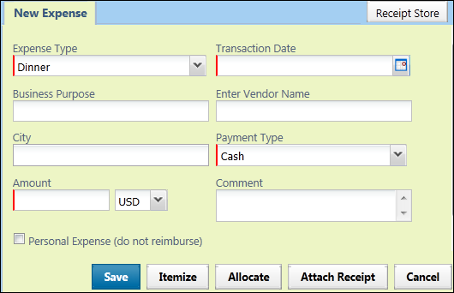
承認者が経費タイプを変更すると、新しいフォームが（あれば）表示されます。共通するフィールドの他に新しい経費のための指定フィールドが表示され、逆に関連しないフィールドはすべて消えます。この例では、会社が [交際費] フォームに追加したカスタム フィールドの他、 [同席者] のグリッドも表示されています:
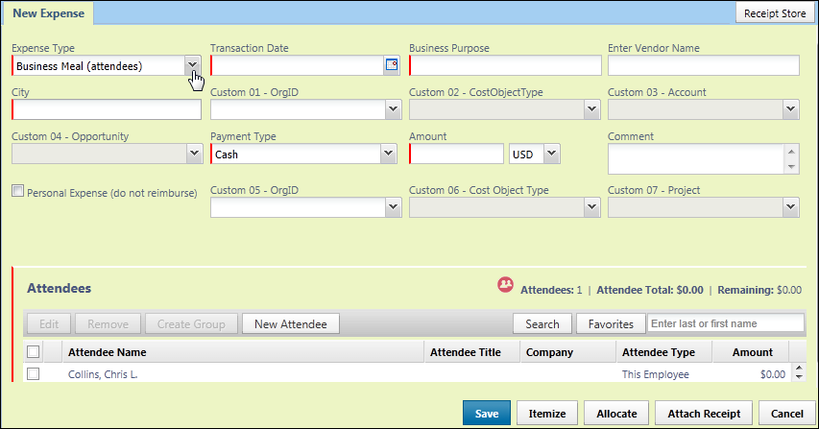
承認者はフィールドの アクセス権に基づいて変更を行うことができます。この例では同席者情報が必要です。入力できるフィールドにすべて入力して、本来の作成者にレポートを差戻して完了します。
経費精算レポートの分割機能を利用している場合は、入力を選択して承認し、その他の経費を従業員に差戻して完了する場合もあります。

元に戻す場合 - 削除されたフィールド データの取得
経費タイプを元に戻さなければならない場合、すべての共通フィールド（初期の経費タイプのフォームにあるフィールドと、新しい経費タイプのフォームの両方にあるフィールド）には元の値が表示されます。ただし、一度消えたフィールド（新しい経費タイプには使われていないフィールド）の値は取り戻せません。その値は監査証跡に記録されますので、これを参照して元のレポートを再現します。

ベスト プラクティス: 規定違反のあるレポートを阻止
承認者が修正することによって意図しないエラーが妥協できるレベルに減少するまで、 [続行不可能な規定違反のあるステップを終了可能] は無効にしておいてください。この機能を無効にしておけば、レポートは規定違反が解決するまで次のワークフロー ステップに移ることができません。そのため、承認者にエラーを警告することができ、会社の財務システムに悪影響を及ぼすレポートの提出を防止することができます。

設定およびアクティブ化
この機能をご利用になりたいお客様は、Concur クライアント サポートにお問い合わせください。
Concur は下図のように変更します。
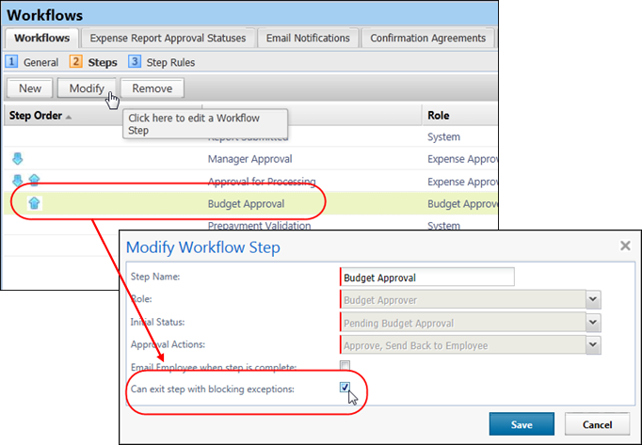
お客様の要望に応じて、フィールドのアクセス権も変更します。

経費精算レポート監査証跡: ユーザーが詳細レポートをメールした時にコメントつきで更新

概要
Concur はユーザー、承認者、処理者が詳細レポートのメール送信を選択するとレポートの監査証跡に日時とメールの宛先を記録します。2014年5月のリリースでは、機能強化として次の情報を監査証跡の入力に追加します:
- メールを送信した人の名前
- メール本文に追加するコメントの内容、1300文字まで。超えた分は切り詰められます。

業務目的とユーザーへの利点
ユーザーがレポート詳細をメール送信した時の可視性を高めます。

設定およびアクティブ化
自動的にオンになります。特別な追加設定は必要ありません。

ワークフロー メール通知: 承認期限切れメールに承認者名を記載

概要
従来、承認待ちのレポートが承認期限に到達すると、 Concur はメール通知を送信するようになっています。本リリースより、メールの内容にそのレポートを承認すべき承認者の名前を記載することができます。
承認者情報の表示はメール テンプレートに手動で追加できる新しい変数に基づきます。

業務目的とユーザーへの利点
承認の問題について詳細情報を提供します。

設定およびアクティブ化
設定には、2つのパートがあります：
- 目的のメール通知に手動で変数を追加します（お客様が行います）。
- 変数を含むメールを使用するワークフローを設定します（新しい通知が作成されている場合は Concur が行います）。

変数を目的のメール通知に追加する
既存のメール通知に新しい変数を追加するか、新しい変数を含むメール通知を新規作成することができます。メール通知を新規作成する場合は、 Concur に連絡してワークフローのためにメールを有効化します。
- 重要: 現在既定の経費精算レポート保留通知のメールを使用しているお客様は、メール通知を新規作成しなければなりません。既定のメール通知は編集できませんので、コピーして必要な編集を行ってください。
メール通知に変数を追加する:
- [管理] ＞ [Expense 管理] ＞ [ワークフロー] に進みます。
- [メール通知] タブをクリックします。
- 次に:
- 既定の通知を使っている場合は、コピーを作成する必要があります（既定のメール通知は編集できません）。
- [既定の経費精算レポートの保留通知] をクリックします。
- [コピー] をクリックします。
- [全般] ステップで新しい名前を入力します。
- [次へ] をクリックします。
- 既定以外の通知を使用している場合:
- 目的の通知をクリックします。
- [修正] をクリックします。
- [全般] ステップで必要な変更を加えます。
- [次へ] をクリックします。
- [プライマリ受信者] ステップでメール テキストに新しい変数を入力します:
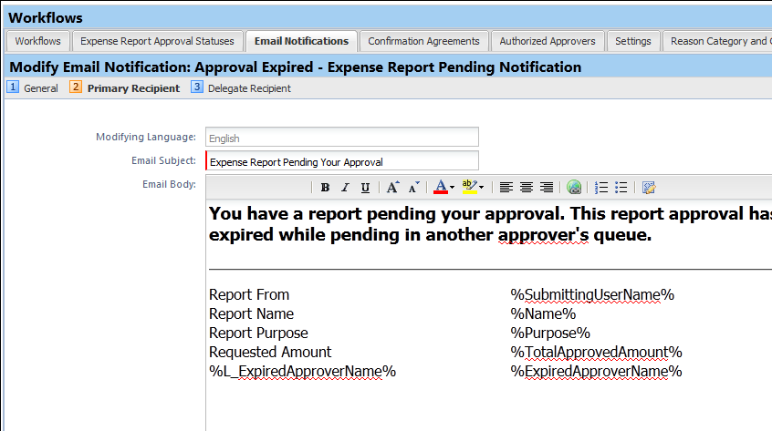
上記で使用されている HTML は次の通りです:
<tr>
<td><p class="data">%L_ExpiredApproverName%</p></td>
<td> </td>
<td><p class="data">%ExpiredApproverName%</p></td>
</tr>
- [次へ] をクリックします。
- （必要に応じて行ってください） [代理受信者] ステップで代理へのメール テキストに期限切れの承認者の変数を追加します。
- [完了] をクリックします。

変数を含むメールを使ったワークフローの設定
このパートは Concur が行います。支援を受けるには、 Concur クライアント サポートにご連絡ください。Concur が下記の設定とアクティブ化を行います。Concur への変更リクエストをする際には、メール通知の名前と修正するワークフローの名前をお伝えください。
ワークフローを設定するには:
[ワークフロー] タブの [全般] ステップで以下の3つのオプションが設定されていることを確認します:
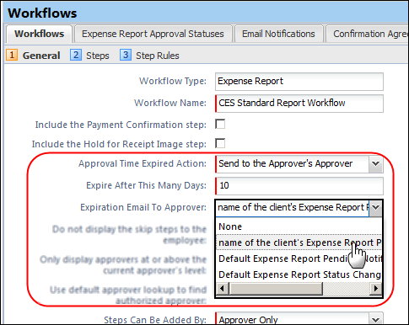
- 承認期限切れアクション: 目的のアクションを選択します。
- 有効日数: 目的の日数を入力します。
- 承認者へ承認期限切れのメールを送信: 新規作成した、または編集したメール通知を選択します。

出張手当: チェコの計算方法について 日本では対応しません

概要
本リリースより、チェコ国外の場所を複数移動する時に、日のレートを選択するための論理が変更されます。国から国への移動時間は、目的地にカウントされます。従来、移動時間は出発地にカウントされていました。
外国と外国の間の移動時間は次のように取り扱います:
- 国境通過フィールドがオフの場合、移動時間は目的地にカウントされます。
- 国境通過フィールドがオンの場合、国境通過から到着までの移動時間は目的地にカウントされます。
- 詳しくは Travel Allowance Configuration Guide – Czech Republic をお読みください。

App Center: 専用リリース ノート

概要
Concur は 新しく App Center 専用のリリース ノートを提供します。専用リリース ノートには、 App Center で次月にリリースされる予定のアプリケーション詳細が記載されます。リリース ノートのトップ ページにApp Center の新しい行が設けられました。ここには Concur サポート ポータルからアクセスできます。
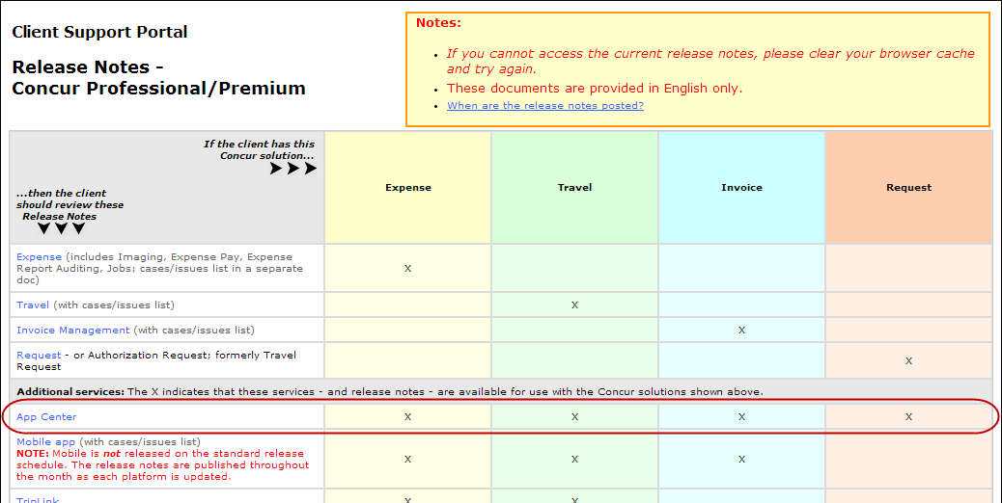

業務目的とユーザーへの利点
管理者に App Center アプリケーションのリリース告知を提供します。

設定およびアクティブ化
自動的にオンになります。特別な追加設定は必要ありません。

印刷用レポートと代理: レポート作成者および提出者フィールド

概要
新フィールド [レポート作成者] および [レポート提出者] の2つのフィールドを印刷用レポートに追加すると、各アクションに応じた代理の名前を表示することができるようになります。これらのフィールドは、そのアクションが代理によって行われた時のみ表示されます。
- レポートを代理が作成して提出した場合は、代理の名前とともにいずれのフィールドも表示されます。
- レポートを代理が作成して所有者が提出した場合、代理の名前とともに作成者フィールドが表示されますが、提出者フィールドは表示されません。
- レポート所有者が作成して提出した場合は、いずれのフィールドも表示されません。
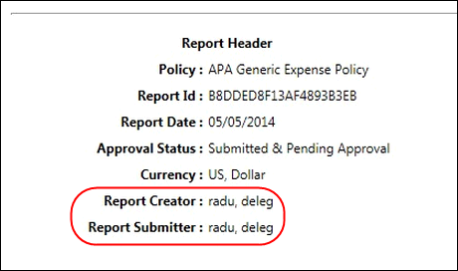

業務目的とユーザーへの利点
印刷用レポートに情報を追加します。

管理者への表示
管理者には、印刷用レポート ツールを使用する時に2つの新フィールドが表示されます。

設定およびアクティブ化
印刷用レポートに新しいフィールドを追加するには:
- [管理] ＞ [Expense 管理] ＞ [印刷用レポート] に進みます。
- [印刷形式] タブでレポートを選択し、 [コンテンツの修正] をクリックします。
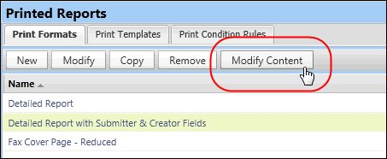
- ReportHeader を選択して [フィールドの修正] をクリックします。
- [フィールドの追加] をクリックして追加したいフィールドを選択します。
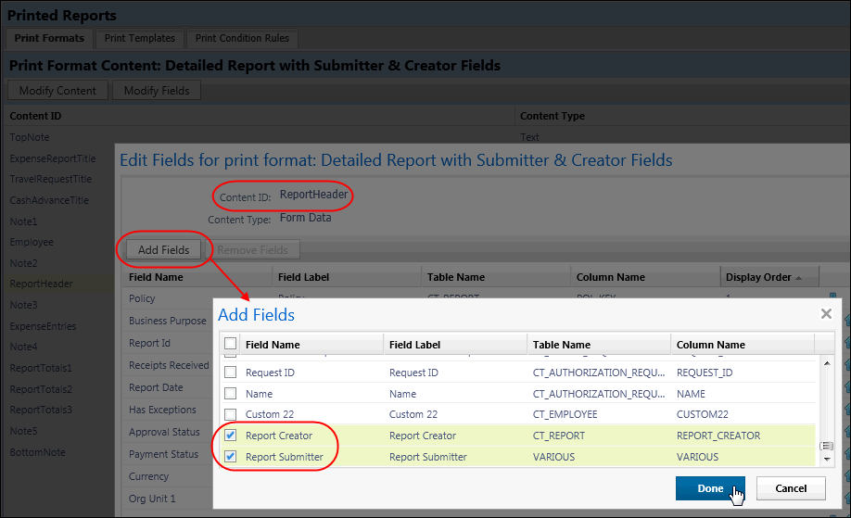
- 必要に応じて [終了] または [完了] をクリックし、 [印刷形式] タブに戻ります。
- 詳しくは設定ガイド「Expense: Printed Reports」をお読みください。

日本の公共交通機関: 定期券経路の更新を拡大

概要
本リリースより、Expense で駅と日付の属性が同じすべての定期券経路は、そのうちの一つでも検証されていれば一括で検証することができるようになります。つまり、一つの定期券経路を検証すると、出発駅と到着駅、開始日が同じ定期券も検証されるということです。

業務目的とユーザーへの利点
同じ条件の定期券を同時に更新することにより、ジョルダンを使った定期券の照合処理時間を短縮します。

管理者への表示
表示の変更はありませんが、1つの定期券を更新すると、同じ条件に一致する他の定期券も更新されることが分かります。

設定およびアクティブ化
自動的にオンになります。特別な追加設定は必要ありません。

突合せ: Airplus 取引がグループ化 日本では対応しません
突合せ（CR）処理者に、新しい論理によってグループ化した Airplus 取引を表示します。従来は、支払請求番号は MasterCard 取引 ID、つまり13桁のチケット番号と2桁の予約タイプ分類番号を使用して識別されていました。本リリースより、空路と鉄道の取引は取引 ID の前にある TicketNum フィールド内で検索されます。

会社請求の取引明細書: 将来の取引明細書の期間をサポート

概要
本リリースより、会社請求の取引明細書管理者は将来の日付にかかる取引明細書期間を作成、管理することが可能です。これは、管理者がカードの取引明細書の開始日と終了日を将来にしたい時やそれを確認したい時に役立ちます。将来の日付は1年後までです。
この機能によって、年単位の取引明細書期間を作成したり、口座を管理する際にこのカードのステータスタイプに表示を絞り込んだり、または将来の取引明細書期間内の月を修正したり削除したりすることができます。そのため、管理者は削除によって月数を微調整し、毎月の開始日と終了日をカード プログラム発行者の指定日に一致させることができます。

業務目的とユーザーへの利点
管理者が将来の取引明細書期間を計画することができるようになります。

管理者への表示
会社が設定したカード プログラムを管理する際、選択したカードの取引明細書期間を表示すると、[将来の期間を作成] ボタンが表示されます。
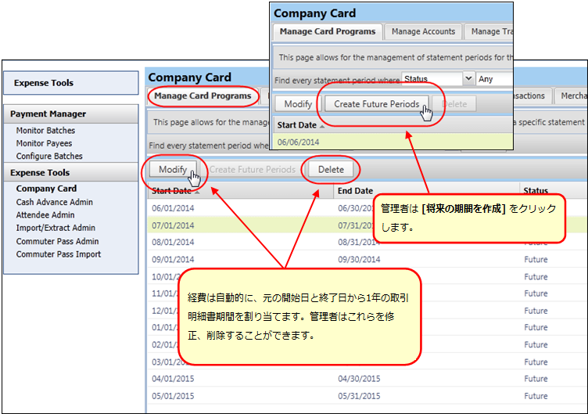
このオプションを使用すると、 [修正] と [削除] のボタンも表示されます。このボタンは選択した月を修正のために開いたり、ひと月またはそれ以上の月を削除するのに使用します。

将来の取引明細書の期間を修正
修正は一度に一行まで、終了日の値のみに制限されています。この操作でカード プログラム発行者が提供する終了日と一致させることができます。
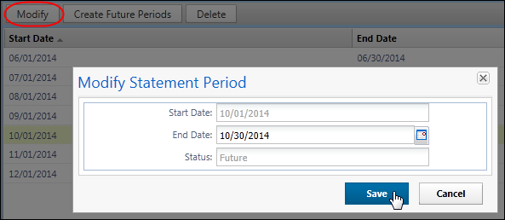
取引明細書の期間を修正ダイアログ ボックスで更新されると、各期間が重ならずに連続するよう、新しい終了日は次の月をリセットします。たとえば、終了日が2014年9月30日から2014年10月2日に変更されると、次の月（10月）がそれまでの2014年10月1日から2014年10月3日に変わります。
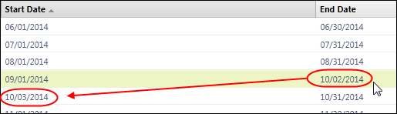

ひと月またはそれ以上の月を将来の取引明細書の期間から削除
削除ボタンを使って月を削除する際、選択した月およびそれに続く月がすべて削除されます。論理的には、取引明細書期間内のひと月だけを削除することはできません。
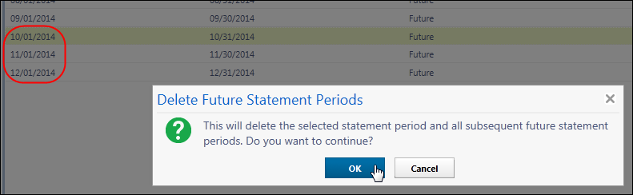

検索: 将来の取引明細書をフィルター表示
この機能は、検索の際に [将来] のフィルター タイプを選択することによって将来の取引明細書期間に絞り込み表示する機能も備えています。
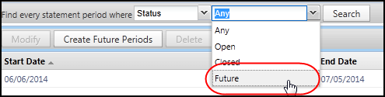

設定およびアクティブ化
自動的にオンになります。特別な設定やアクティブ化は必要ありません。
- 詳しくはユーザー ガイド「Expense: Company Card & Company Billed Statement Administrator」をご参照ください。

** 近日利用可能 ** Concur のユーザー エクスペリエンスが進化します
ビジネスの変化に合わせて、エンタープライズ ソリューションはより高い基準、つまり直感的で操作が簡単な、かつ統合されていて効率的なものを組織やエンド ユーザーから求められます。Concur は世界2万以上のお客様のために最高の Travel、Expense、Invoice、および関連ソリューションを提供するために尽力していますが、現在はこういった課題に応えるための強固な基盤を構築しています。
Concur ユーザー エクスペリエンスの進化は、3つの主要な目標を達成する重要な取り組みです。
- 会社のポリシーを適用、強制する機能を維持しながらユーザーエクスペリエンスを近代化し、Concur アプリケーションのユーザビリティを向上させること
- 変更管理への影響を最小限に抑えながら、お客様の Travel、Expense、Invoice のニーズに最大限のメリットを提供する方法で機能を実装すること
- 簡単な操作で、すべてのウェブ製品とモバイル デバイスの機能へアクセスできること
Concur の目標は、製品がお客様それぞれの進化するニーズを満たすよう、ユーザー エクスペリエンスを向上し続けることです。これは、技術と競争力のあるインフルエンサーとともに内部戦略の鍵となり、技術革新を刺激するために使用されるものです。Concur はお客様に最適なソリューションの提供を推進するため、ニーズに応えるインターフェースを改良し続けます。ユーザー エクスペリエンスの進化は2014年に開始され、現在もお客様とのより良いパートナーシップのために鋭意継続中です。
影響を受ける指定製品ラインは以下の通りです:
- Travel (Standard, Professional)
- Expense (Standard, Professional, Small Business)
- Invoice Management (Standard, Professional)
- Request (Professional)
- TripLink
主要な特徴と機能拡張は次の通りです:
- 簡単操作のホーム画面と Expense ページに改良、およびユーザー視点の洗練された「ルック&フィール」アプリケーション
- 合理的な出張サマリー、予約、ワークフロー プロセス
- Travel、Expense、Invoice を含むすべての製品ラインに一貫した用語とアイコン
- 機能などを論理的にグループ化したダッシュボードのデザインと、完了までに必要なポップアップやページ数を最小限に抑えたタスク
- ユーザーにとって重要な数値指標やその他の役立つ情報を提供する正確な統計セクション
- 明確に定義して可視化したアクション、アラート、通知
- 同じページに主要機能を組み合わせた結果、経費と領収書のスマート一致が大幅に改善
- ヘルプやサポート、およびその他の重要なリソースへの簡単なアクセス

スケジュール
特定のお客様向けに改良 UI の実装を2014年8月に開始します。一般リリースは2014年10月に開始し、2015年の初めまで実施する予定です。一般リリースのお客様は、この期間中に改良されたインターフェースと関連の変更点をプレビューすることができます。お客様は、現在のインターフェースと改良されたインターフェースを特定のニーズに応じて切り替えることができます。

リソース
Concur は今後、正式なコミュニケーションと従事計画を開始します。この計画には新ユーザー エクスペリエンス専用の Web セミナー、ビデオ、正式なメッセージング、オンライン Web サイトが含まれ、実装によって実行されます。お客様は情報を受信したりフィードバックをするために標準のサポート チャンネルとソーシャル メディアを利用することができます。

クレジット カード

AMEX GL 1076 の出張補遺データをインポート可能

概要
本リリースより AMEX GL1076 の出張関連データを Concur Expense にインポートして利用できるようになります。これにはチケット番号、出発日、乗客名、サービス クラス、航空会社、出発地、目的地などが含まれます。

業務目的とユーザーへの利点
データ フィードに取引が含まれる時の追加情報を提供します。

設定およびアクティブ化
自動的にオンになります。特別な追加設定は必要ありません。

** まもなくリリース予定 ** 新しい給油カード プログラム 日本では対応しません
WEX Fleet Card （旧 Wright Express Universal Fleet Card）をお使いのお客様に、まもなく給油カード取引の処理をご提供できることをお知らせいたします。
カード プログラムには以下の3タイプがあります:
- 運転者カード: 特定の運転者に割り当てたカード。その運転者がどの車両に乗っていても、発生するすべてのガソリン取引に使用されます。
コーポレート カードや購買カードと同様に直接従業員に割り当てられますので、運転者は確認や課金の管理ができます。
- 車両カード: 特定の車両に割り当てたカード。どの運転者が乗っていても、その車両に発生するすべてのガソリン取引に使用されます。
この口座には、運転者がガソリンを入れた場所または購入した場所で自分の運転免許証 IDを入力する必要があります。Concur はカード課金をインポートし、運転免許証 ID を使って適切なユーザー（運転者）に送ります。
- 管理車両カード: 特定の車両に割り当てたカード。どの運転者が乗っていても、その車両に発生するすべてのガソリン取引に使用されます。ただし、すべての取引はお客様が定義する運転者/従業員１名によって管理されます。
コーポレート カードや購買カードと同様に直接従業員に割り当てられますので、運転者/従業員は確認や課金の管理ができます。
次の点に注意してください:
- これは WEX Fleet Card （旧 Wright Express Universal Fleet Card）をお使いのお客様にのみ提供する無償のサービスです。その他の車両カードは今後利用可能になる予定です。
- ガソリン取引はその他のカード課金と同様にユーザーの Expense に表示されます。
詳しくは今後のリリースノートでご案内します。

推奨環境

動作保証するブラウザについての月次情報
現在動作を保証するブラウザ、または今後保証予定のブラウザは別途、月次リリース ノートにてお知らせします。
- その他のリリース ノートやブラウザの動作保証については、この文書に記載されている別途リリース ノート、 Web セミナー、技術文書をお読みください。

Microsoft Internet Explorer バージョン 7.x が2014年12月でサポート終了
Concur 製品では、Microsoft Internet Explorer（IE）のバージョン 7.0 のサポートを2014年12月31日に終了します。IE バージョン 7.0 をお使いのお客様は、12月31日の最終日までに円滑に切り替えを済ませるため、2014年8月1日までに IE の最新バージョンに更新してください。

背景
Microsoft は製品のライフサイクル プログラムに従って、このバージョンのサポートを終了しました。Concur は、お客様が時宜よく新しいブラウザに移行できるようサポートしています。
- Concur がサポートするブラウザについて詳しくは推奨環境のドキュメントをお読みください。

Internet Explorer V. 11: Concur 製品を使用するためのベスト プラクティス
Internet Explorer (IE) バージョン11.0 のリリースに伴い、 Expense や Invoice などの Concur 製品を使用にあたって不具合の恐れがある問題がいくつか確認されました。
この問題を解決するには、IE の [ツール] メニューから互換性リストに Concur のURL を追加して IE を互換モードにすることを強くお勧めします。
IE バージョン11の互換性リストに Concur を追加するには:
- IE バージョン11で Concur のページを読み込みます
(例: www.concursolutions.com)。
- [ツール] ＞ [互換表示設定] をクリックし、 [互換表示設定] ダイアログ ボックスを開きます。
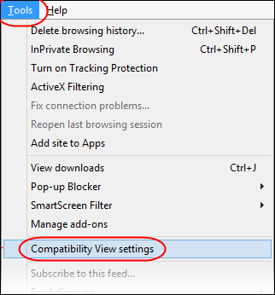
必要に応じて行ってください: [ツール] メニューが表示されない時は、 Alt キーを押してメニューを表示します。
- [追加] をクリックして Concur の URL を [互換表示に追加した Web サイト] リストに追加します。
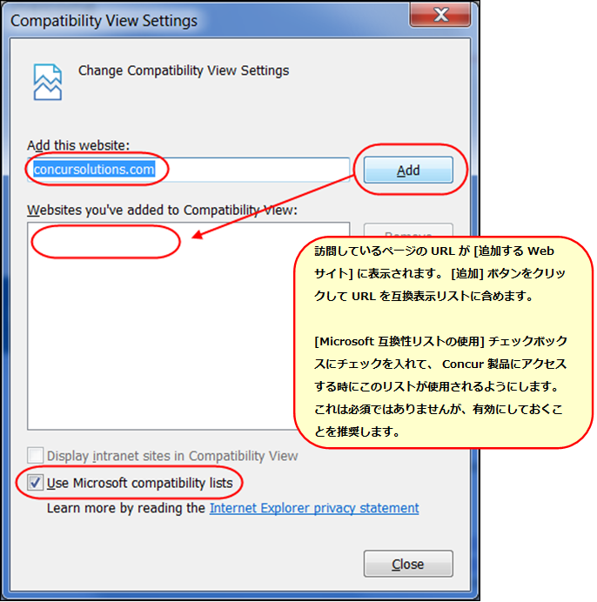
ヒント: [Microsoft 互換性リストの使用] チェックボックスにチェックを入れて、 Concur 製品にアクセスする時にこのリストが使用されるようにします。
- [閉じる] をクリックします。

その他リリース ノート、Web セミナー、および技術文書

Concur サポート ポータル
Concur サポート ポータルのリリース ノート、Web セミナー、および技術文書にアクセスしてください。
適切なアクセス権があれば、 Concur で [サポート] メニューが利用できます。[サポート] をクリックし、 Concur サポート ポータル内の [Resources（リソース）] をクリックしてください。
- リリース ノートや技術文書にアクセスするには [Release/Tech Info（リリース/技術情報）] をクリックします。
- 録画や配信中の Web セミナーを見るには、 [Webinars（Web セミナー）] をクリックします。
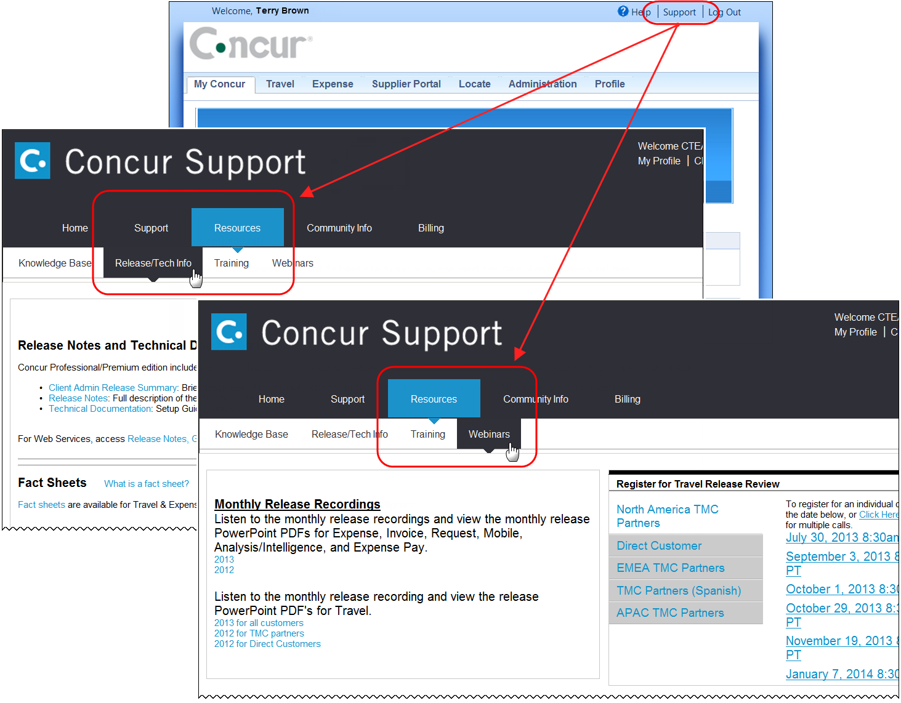
「青空」 以外のインターフェ-ス レイアウトを使用している場合は（出張構成のページで設定）、[サポート] リンクにアクセスするには [ヘルプ] をクリックする必要がありますのでご注意ください。

オンライン ヘルプ - 管理者
管理者ロールを持つユーザーは、 Concur のオンライン ヘルプを使ってリリース ノート、技術文書およびその他のリソースにアクセスできます。


